2023年山西省中考历史真题
第I卷选择题（共30分）
一、选择题（在每小题的四个选项中，只有一项最符合题意，请选出并在答题卡上将该选项涂黑。本大题有15个小题，每小题2分，共30分）
1. 下图中的文物出土于浙江余姚河姆渡遗址，是我国新石器时代的工具“耒耜”，其“人土曰耜，耜柄曰耒”。据此推测，“耒耜”可用于（ ）
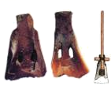
骨耜及装有木柄的复原图
A. 取火 B. 耕地 C. 纺织 D. 制陶
【答案】B
【解析】
【详解】根据题干材料“ 土于浙江余姚河姆渡遗址，是我国新石器时代的工具“耒耜”，其“人土曰耜，耜柄曰耒”。 ”可知，位于浙江余姚的河姆渡人是我国长江流域农耕时代的代表，他们主要种植的农作物是水稻，用骨耜耕作，B项正确；题干主要强调河姆渡人的农耕，未涉及取火，排除A项；题干主要强调河姆渡人的农耕，未体现纺织，排除C项；题干主要强调河姆渡人的农耕，未阐述制陶，排除D项。故选B项。
2. 《史记·刺客列传》描写了春秋战国时期的五位刺客。司马迁对其评价：“自曹沫至荆轲五人，此其义或成或不成，然其立意较然，不欺其志，名垂后世。”下列选项与这一记载体现的精神内涵相符的是（ ）
A. 民为贵，社稷次之，君为轻
B. 刑过不避大臣，赏善不遗匹夫
C. 富贵不能浮，贫贱不能移，威武不能屈
D. 为政以德，譬如北辰，居其所而众星共之
【答案】C
【解析】
【详解】题干中“自曹沫至荆轲五人，此其义或成或不成，然其立意较然，不欺其志，名垂后世”的意思是：从曹沫到荆轲五个人，他们的侠义之举有的成功，有的不成功，但他们的志向意图都很清楚明朗，都没有违背自己的良心，名声流传到后代，体现的精神内涵是忠义与气节，“富贵不能淫，贫贱不能移，威武不能屈"所反映的思想与材料相符，C项正确；“民为贵，社稷次之，君为轻”体现了民本思想，排除A项；“刑过不避大臣，赏善不遗匹夫”体现了法治的思想，排除B项；“为政以德，譬如北辰，居其所而众星共之”体现了德治的思想，排除D项。故选C项。
3. 汉文帝时，大臣贾谊上书建议“驱民而归之农，皆著于本”。大臣晁错提出“务民于农桑，薄赋敛”。这反映了他们主张（ ）
A. 以农为本 B. 戒奢从简 C. 兴修水利 D. 重农抑商
【答案】A
【解析】
【详解】根据题干信息“驱民而归之农，皆著于本”，可知现在如果驱使百姓，让他们归向农业，都附着于本业，结合所学知识可知，材料反映了他们主张以农为本，A项正确；戒奢从简，意思是倡导节俭、反对奢侈，与题干内容“驱民而归之农，皆著于本”不符，排除B项；兴修水利，题干内容没有涉及，题干内容体现的是以农为本，排除C项；重农抑商，题干内容没有涉及，题干内容体现的是以农为本，排除D项。故选A项。
4. 李华同学在学习“盛唐气象”这一内容时，绘制了下面的内容结构示意图。你认为①处可填写（ ）
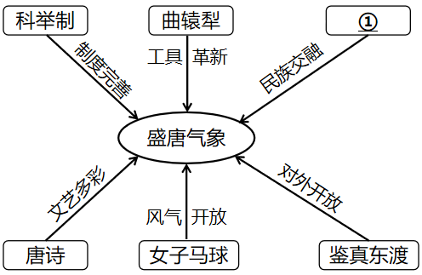
A. 北击匈奴 B. 文成公主入藏
C. 澶渊之盟 D. 设置驻藏大臣
【答案】B
【解析】
【详解】根据题干框架图“盛唐气象”，需要补充在民族交融方面的具体表现，唐太宗时，吐蕃赞普松赞干布统一了青藏高原的各个部落，定都逻些，实行了一系列发展生产、完善制度的措施。他仰慕中原文化，多次派使者到唐朝求婚。唐太宗同意将文成公主嫁给他，并派专使护送文成公主远行。641年，文成公主入藏时，带去了蔬菜种子、茶叶、丝绸、工艺品以及佛经、医药、历法、科学技术等方面的书籍。松赞干布为了更好地学习中原文化，派遣贵族子弟到长安学习，还请求唐朝给予蚕种，派遣掌握各种专业技能的工匠。唐蕃和亲促进了吐蕃经济和社会的发展，B项正确；西汉，汉武帝时期卫青霍去病北击匈奴，排除A项；北宋，宋真宗时期北宋与辽达成澶渊之盟，排除C项；1727年，清朝雍正帝设置驻藏大臣，同达赖、班禅共同管理西藏．排除D项。故选B项。
5. 下图是现藏于中国国家博物馆的明代《南都繁盛图》（局部），画面上南市街到北市街一带人流如织，店铺林立，出现了大约109个店铺招幌，幌子上写着“东西两洋货物俱全”“西北两口皮货发客”等。这反映了明代（ ）
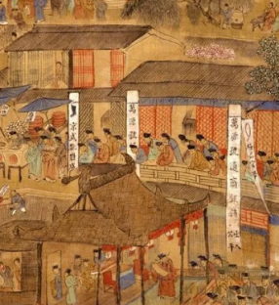
A. 商品经济繁荣 B. 南京水陆交通便利
C. 经济重心南移 D. 商业活动诚信为本
【答案】A
【解析】
【详解】根据材料中的“画面上南市街到北市街一带人流如织，店铺林立，出现了大约109个店铺招幌，幌子上写着“东西两洋货物俱全”“西北两口皮货发客”等。”可知，反映的是明代商品经济的繁荣，A项正确；材料没有体现南京的水陆交通的状况，排除B项；经济重心在北宋已经完成南移，排除C项；材料没有体现商业活动的情况，排除D项。故选A项。
6. 学校校园文化艺术节上，历史社团的同学们以“传承民族气节·崇尚英雄气概”为主题进行历史剧汇报演出。剧中主人公慷慨激昂地说道：“若鸦片一日未绝，本大臣一日不回，誓与此事相始终，断无中止之理。”这位主人公是（ ）
A. 郑成功 B. 林则徐 C. 左宗棠 D. 邓世昌
【答案】B
【解析】
【详解】根据题干“若鸦片一日未绝，本大臣一日不回，誓与此事相始终，断无中止之理。”结合所学知识可知，这位主人公是林则徐。19世纪上半期，英国成为最强大的资本主义国家。为了开辟国外市场、推销工业品、掠夺廉价的工业原料，英国把侵略矛头指向中国，向中国走私鸦片。为了维护清朝统治，道光帝任林则徐为钦差大臣，赴广东查禁鸦片。林则徐在广东整顿海防，缉拿烟贩，收缴鸦片。1839年6月，将收缴的英美走私的大量鸦片，在虎门海滩当众销毁，把禁烟运动推向高潮，B项正确；郑成功1662年从荷兰殖民者手中收复了台湾，与题干不符，排除A项；左宗棠收复了新疆，与题干不符，排除C项；邓世昌是黄海大战中的英雄，与题干不符，排除D项。故选B项。
7. 同学们运用史论结合，论从史出的方法收集到如下论据。据此推断他们要论述的观点是（ ）
◆杨靖宇领导东北抗日游击队抗击日寇
◆西安事变和平解放
◆毛泽东发表《论持久战》
◆平型关大捷、百团大战
◆抗日根据地军民创造地道战等游击战法
◆抗日根据地实行地主减租减息，农民交租交息的土地政策
◆中共七大召开

A. 国共合作是抗日战争胜利的根本保证 B. 民族觉醒是抗日战争胜利的决定因素
C. 中国共产党是全民族抗战的中流砥柱 D. 中国战场是世界反法西斯战争东方主战场
【答案】C
【解析】
【详解】结合所学知识可知，在百年波澜壮阔的历史进程中，中国共产党紧紧依靠人民，为中华民族作出了伟大历史贡献。1931年九一八事变成为中国人民抗日战争的起点，中国共产党派杨靖宇等人在东北组织游击队，开展抗日游击战争；1936年，为了民族的利益，中共决定不计前嫌，提出和平解决西安事变的主张；百团大战有力打击了日军的侵略气焰，提高了共产党和八路军的威望，振奋了全国军民争取抗战胜利的信心；中共在抗日根据地建立抗日民主政权，实行减租减息的土地政策，发展生产，使根据地成为敌后游击战得以长期坚持并取得最后胜利的基地。中共七大，为争取抗日战争的最后胜利准备了条件，并为中国共产党和中国人民指明了战后的奋斗方向。中国共产党人勇敢战斗在抗日战争最前线，支撑起中华民族救亡图存的希望，成为全民族抗战的中流砥柱！因此推断他们要论述的观点是中国共产党是全民族抗战的中流砥柱，C项正确；抗日战争胜利的根本保证与抗日民族统一战线建立相关，在题干内容中没有涉及，排除A项；民族觉醒是抗日战争胜利的因素之一，排除B项；从九·一八事变到日本投降，中国战场是世界反法西斯战争的东方主战场，中国拖住了日本百余万大军,，有力支援了其他盟国，排除D项。故选C项。
8. 数据统计往往蕴含着丰富历史信息。下图是我国《“一五计划”的基建投资比重分配表》，该数据反映了“一五计划”期间（ ）
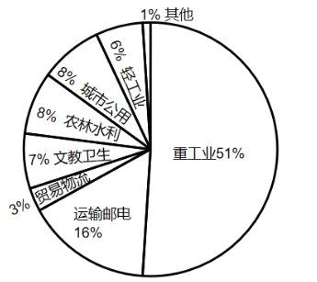
A. 农、轻、重工业协调发展 B. 各行业均取得显著的增长
C. 培养了大量专业技术人才 D. 集中主要力量发展重工业
【答案】D
【解析】
【详解】据题干《“一五计划”的基建投资比重分配表》可知，重工业的占比达到51%，这说明“一五计划”期间集中主要力量发展重工业，D项正确；图片反映出优先发展重工业，农、轻、重工业的协调发展显然与图表信息不符，排除A项；各行业均取得显著的增长与图片中优先发展重工业的情况不符，排除B项；材料中反映不出培养了大量专业技术人才，排除C项。故选D项。
9. 1971年10月25日，阿尔巴尼亚代表高喊：“美国人的巨大失败！”坦桑尼亚代表穿着“毛制服”与非洲兄弟们跳起了桑巴舞。这一历史画面的出现是因为（ ）
A. 中国提出了和平共处五项原则 B. 万隆会议取得圆满成功
C. 中国恢复在联合国的合法席位 D. 中美签署《联合公报》
【答案】C
【解析】
【详解】根据题干材料信息“1971年10月25日”“美国人的巨大失败”可知，这一历史画面是中国重返联合国，1971年10月25日，阿尔巴尼亚、阿尔及利亚等国提出的关于恢复中华人民共和国在联合国的一切合法权利的提案，在第26届联合国大会上进行投票表决，结果该项提案以压倒多数票获得通过，中华人民共和国政府成为中国在联合国的唯一合法政府，恢复了在联合国的一切合法权利，这表明美国把中国排斥在国际社会之外的政策彻底失败，所以才有题干中的情景出现，C项正确；中国提出和平共处五项原则是1953年，排除A项；万隆会议圆满成功是1955年，排除B项；1972年尼克松访华，中美签署《联合公报》，中美关系开始走向正常化，排除D项。故选C项。
10. 世界古代各区域的文明成果反映了人类早期文明的发展水平。下表中的内容体现了古代文明具有（ ）
文明古国 | 文明特点 | 文明成就
古代埃及 | 大河文明集权政治浓厚的宗教意识 | 金字塔 象形文字
古代中国 | 农耕文明中央集权 | 分封制 青铜器 甲骨文
古代罗马 | 海洋文明奴隶制民主政治 | 《十二铜表法》 罗马大竞技场

A. 交互性 B. 多元性 C. 传承性 D. 统一性
【答案】B
【解析】
【详解】根据题干表格信息可知，古代埃及文明的特点是大河文明、集权政治、浓厚的宗教意识，古代中国文明的特点是农耕文明、中央集权，古代罗马的文明特点是海洋文明、奴隶制民主政治，这体现了古代世界文明具有多元性，B项正确；题干未体现文明的相互影响，不能说明古代文明具有交互性，排除A项；题干未体现文明的传承，排除C项；古埃及和古代中国文明是大河文明，古代罗马文明属于海洋文明，未体现古代文明具有统一性，排除D项。故选B项。
11. 玉米是一种原产于美洲的物种，16世纪以来广泛见于欧洲和中国的书籍中（如下图所示）。这一现象说明（ ）
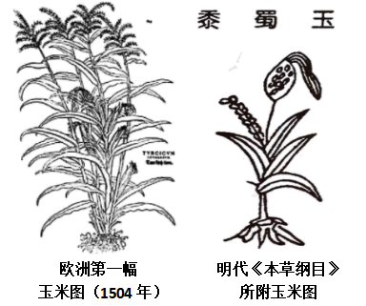
A. 郑和下西洋促进中外商品贸易往来 B. 玉米成为中国古代主要的粮食作物
C. 新航路开辟后带来了全球物种交换 D. 玉米作为观赏和药用植物广泛种植
【答案】C
【解析】
【详解】根据材料，玉米原产于美洲，16世纪以后广泛出现在欧洲和中国，是因为16世纪新航路开辟促进了全球的物种交换，C项正确；郑和下西洋是15世纪，而且郑和下西洋的主要目的是宣扬中国国威，并不是为了贸易往来，排除A项；材料反映的是美洲的作物传播到中国，不能体现玉米成为中国古代主要的粮食作物，排除B项；玉米是粮食作物，不是观赏和药用植物，排除D项。故选C项。
12. 1944年6月6日，艾森豪威尔发表胜利宣言：“这是人类历史上最大规模的两栖登陆战，这是盟军的伟大胜利……法西斯德国的坟墓就此挖掘。”他赞誉的这场战役是（ ）
A. 不列颠战役 B. 中途岛战役
C. 斯大林格勒战役 D. 诺曼底战役
【答案】D
【解析】
【详解】依据“1944年6月6日”并结合所学知识可知，1944年6月，美英盟军在法国诺曼底登陆，成功开辟第二战场，从而与苏联形成两面夹击法西斯德国的态势，加快了反法西斯战争胜利的进程，D项正确；不列颠战役发生在1940年-1941年，且主要是空战，排除A项；中途岛战役发生在1942年6月，斯大林格勒战役时间是1942年7月17日-1943年2月2日，与题干时间不符，排除BC项。故选D项。
13. 李华同学运用时间轴的方式梳理了某一时期的重大史事。据此判断他学习的主题是（ ）
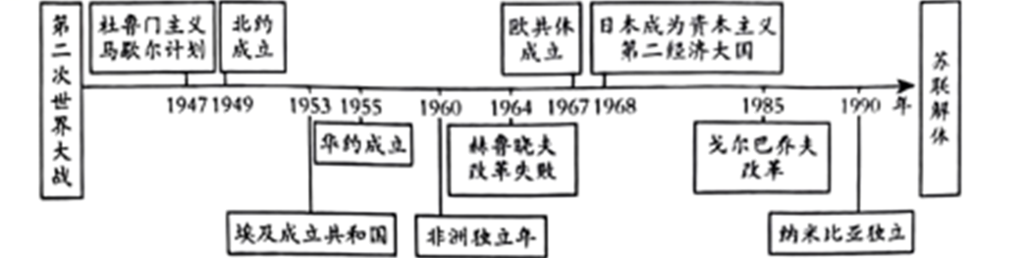
A. 两极格局下的世界 B. 亚非拉国家的新发展
C. 经济全球化的趋势 D. 战后资本主义新变化
【答案】A
【解析】
【详解】据题干时间轴开始于第二次世界大战，结束于苏联解体，结合所学可知，二战后美苏争霸形成了两极格局，1991年苏联解体，两极格局随着结束。因此，题干反映的是两极格局下的世界，A项正确；题干时间轴重在强调美苏冷战，排除B项；题干未涉及经济全球化，排除C项；战后资本主义新变化仅仅是时间轴的一部分，排除D项。故选A项。
晋华中学为培养学生热爱家乡的情感，开设了地方史课程，编写了校本教材《人文山西》。下面是该书的部分目录，请你据此完成下面小题。
目录
第一章 华夏文明的“主题公园”
第二章 天下形势必有取于山西
第三章 民族交融的舞台与熔炉
第四章 称雄商海五百年的晋商
第五章 多彩多姿的文化艺术
第六章 奋斗中的近代山西
第七章 与共和国一起成长的山西
第八章 改革开放中崛起的山西
……

14. 下面内容能入选该书第三章的是（ ）
A. 叔虞封唐——晋国建立 B. 走西口——艰苦创业
C. 鲜卑内迁——建立北魏 D. 山西票号——汇通天下
15. 下面是该书第七章中节选的片段，孙中山的这段话意在（ ）
1912年9月18日，孙中山来到太原发表了热情洋溢的演讲：“去岁武昌起义，不半载竟告成功，此实山西之力……使非山西起义，断绝南北交通，天下事未可知也。

A. 强调武昌起义在较短时间内取得了胜利 B. 肯定山西起义在辛亥革命中的重要作用
C 发动山西各界共造自由民主平等之中国 D. 说明山西起义用半年时间推翻清朝统治
【答案】14. C 15. B
【解析】
【14题详解】
根据材料“第三章 民族交融的舞台与熔炉”并结合所学可知，4世纪后期，鲜卑族拓拔部建立北魏，北魏孝文帝即位后，494年迁都洛阳，他进一步推行汉化措施，规定官员在朝廷中必须使用汉语，穿汉服，改鲜卑姓为汉姓，鼓励鲜卑贵族与汉人贵族联姻等。这些措施促进了民族融合，也增强了北魏的实力。据上述所述，C项正确；叔虞封唐——晋国建立，是政治方面的，而第三章是民族交融方面的内容，排除A项；走西口——艰苦创业，与民族交融不符，排除B项；山西票号——汇通天下，是经济方面的，排除D项。故选C项。
【15题详解】
根据材料“1912年9月18日，孙中山来到太原发表了热情洋溢的演讲：‘去岁武昌起义，不半载竟告成功，此实山西之力……使非山西起义，断绝南北交通，天下事未可知也。’”结合所学知识，1912年1月1日，孙中山在南京宣誓就职，宣告中华民国临时政府成立。再联系“第七章 与共和国一起成长的山西”和孙中山的演讲内容可知，孙中山的这段话意在肯定山西起义在辛亥革命中的重要作用，B项正确；孙中山的演讲强调的是山西起义的作用，而不是武昌起义，排除A项；发动山西各界共造自由民主平等之中国，与孙中山的演讲不符，排除C项；说明山西起义用半年时间推翻清朝统治，与历史事实不符，排除D项。故选B项。
第II卷非选择题（共45分）
二、简答题（本大题共10分）
16. 中华民族的文化自信从历史传承中来，从革命奋斗中来，从开拓建设中来。下面是九年级同学以“树立文化自信”为主题开展项目化学习的成果展板，请你完成展板中的问题。
弘扬优秀传统文化·传承红色革命文化
展板一【阅读文学典籍——弘扬优秀传统文化】
（1）一组同学阅读文学典籍后，制作了下面的读书卡。请按照要求完成空白处内容的填写。
作品一 《清平乐·村居》  作者 辛弃疾（宋）  茅檐低小，溪上青青草。醉里吴音相媚好，白发谁家翁媪？  大儿锄豆溪东，中儿正织鸡笼。最喜小儿亡赖，溪头卧剥莲蓬。  体裁：___________________________  特点：___________________________  生活风貌：反映了家人相亲，共同劳动的田园生活风貌。 | 作品二 《三国演义》（第三十八回节选）  作者 罗贯中（明）  玄德曰：“大丈夫抱经世奇才，岂可空老于林泉之下？愿先生以天下苍生为念，开备愚鲁而赐教。”  孔明笑曰：“愿闻将军之志。”  体裁：______________________  特点：章回体；情节生动；大众化。  历史价值：___________________
展板二【释读文物图片——传承红色革命文化】
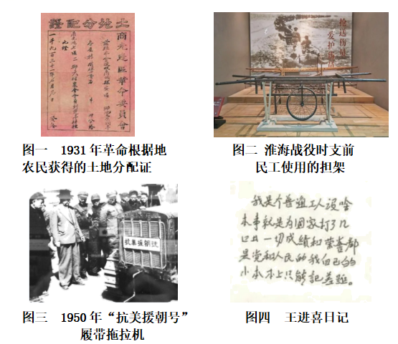 | （2）二组同学展示了左边一组文物图片，它们分别为研究哪一时期的历史提供了史料？写出你从中感悟到的红色文化内涵。

【答案】（1）作品一：体裁：词；
特点：句子有长有短；便于歌唱；有词牌名等。
作品二：体裁：小说；
历史价值：反映了人民群众要求统一的强烈愿望；在当时社会广泛流传，深受广大民众喜爱；促进小说创作的繁荣；对以后的小说、戏剧等文学创作产生了深远影响等。
（2）图一：国共十年对峙时期；图二：人民解放战争时期；图三：中华人民共和国成立和巩固时期；图四：社会主义建设探索时期；
内涵：以爱国主义为核心的大无畏革命精神；实事求是，公而忘私的奉献精神；坚持一切依靠人民；坚守为人民谋幸福的初心；艰苦奋斗的创业精神等。
【解析】
【详解】（1）作品一：根据材料“辛弃疾（宋）”“《清平乐·村居》”和作品内容，结合所学可知《清平乐·村居》是宋代大词人辛弃疾的词作。此词描绘了农村一个五口之家的环境和生活画面，借此表现人情之美和生活之趣，因此这体裁是词；特点：句子有长有短；便于歌唱；有词牌名等。
作品二：根据材料“《三国演义》”“罗贯中（明）”“章回体；情节生动；大众化。”结合所学可知，《三国演义》是元末明初小说家罗贯中根据陈寿《三国志》和裴松之注解以及民间三国故事传说经过艺术加工创作而成的长篇章回体历史演义小说，与《西游记》《水浒传》《红楼梦》并称为中国古典四大名著。因此体裁是小说；历史价值：从小说中反映的具体信息、受欢迎程度、对小说的影响等方面进行分析，如反映了人民群众要求统一的强烈愿望；在当时社会广泛流传，深受广大民众喜爱；促进小说创作的繁荣；对以后的小说、戏剧等文学创作产生了深远影响等。
（2）图一：根据材料“1931年革命根据地农民获得的土地分配证”结合所学可知，反映了革命根据地开展土地革命的史实，可以用于研究工农武装割据道路，属于国共十年对峙时期；图二：根据材料“淮海战役”结合所学可知，淮海战役是解放战争时期的三大战役，因此属于人民解放战争时期；图三：根据材料“抗美援朝”结合所学可知，这是新中国成立之后对政权的巩固，属于中华人民共和国成立和巩固时期；图四：根据材料“王进喜”结合所学可知，“铁人”王进喜是社会主义建设探索时期艰苦奋斗的代表，属于社会主义建设探索时期；
内涵：从上述事件所表现的爱国、奉献、奋斗精神着手，如以爱国主义为核心的大无畏革命精神；实事求是，公而忘私的奉献精神；坚持一切依靠人民；坚守为人民谋幸福的初心；艰苦奋斗的创业精神等。
三、材料解析题（本大题含两个小题，每小题10分，共20分）
17. 新闻媒介是传播信息的重要工具，是传承文化的载体。阅读下列材料，结合所学知识回答问题。
材料一 中国在秦代，就有较多的石刻、木刻、器皿铸刻等传播官方的新闻性信息。如公元前221年秦始皇统一六国后，发布诏书通告天下：“廿六年，皇帝尽并兼天下诸侯，黔首大安，立号为皇帝，乃诏丞相状、绾，法度量则不壹歉疑者，皆明壶之。”现在出土的器皿、木牍等许多文物上，都有各种方式铸、刻或戳印的这四十字诏书，当年几乎家喻户晓。
——谢金文《中外新闻史概要》
（1）材料一中，秦代传播官方新闻信息的载体有哪些？秦始皇“诏书”中提到了哪些历史史实？
材料二 中国近代史上第一个办报高潮，始于戊戌变法期间。自1896~1898年两年时间里，由资产阶级改良派直接或间接创办的报刊达70多家。其中重要的报纸如《时务报》《国闻报》等，在中国近代的思想启蒙中发挥了重要作用。
——刘笑盈《中外新闻传播史》
（2）根据材料二，简述戊戌变法期间出现办报高潮的原因。
材料三 在美国广播业的发展历程中，新时期罗斯福总统通过广播发表的炉边谈话是推进广播事业的重要事件。他在1933年3月4日的就职演说中就宣称要为美国人民实行“新政”。由于他是在白宫楼下起居室的炉边，采取了很随意的谈话形式，历史上称为“炉边谈话”。成千上万的美国人通过收音机直接听到了罗斯福总统用那亲切有力的声音形象地解释了新政的措施。广播为稳定美国人心、战胜危机发挥了巨大的作用，而“广播成为主要的信息来源，富兰克林·罗斯福总统功不可没。”，
——刘笑盈《中外新闻传播史》
（3）材料三中，罗斯福是在怎样的背景下发表“炉边谈话”的？谈话产生了什么影响？
【答案】（1）载体：石刻；木刻；器皿；木牍等。
历史史实：秦始皇灭六国，统一全国；创立皇帝制度；设立丞相制度；统一度量衡等。
（2）民族资本主义的发展，民族资产阶级力量的壮大；资产阶级受西方自由民主思想的影响；甲午中日战争后民族危机的加剧，民族资产阶级主张变法图强；通过创办报刊宣传变法思想等。
（3）背景：1929-1933年，在经济大危机的打击下，美国社会大批工人失业，工厂倒闭，面对日益严重的经济危机，需要稳定美国人心，战胜经济危机；同时通过广播解释并宣传新政的内容等。
影响：恢复了美国人民对政府的信心，有助于战胜经济危机；有助于新政的推广实施；增强了美国政府的公信力；推进了美国广播事业的发展等。
【解析】
【小问1详解】
载体：根据材料一中“中国在秦代，就有较多的石刻、木刻、器皿铸刻等传播官方的新闻性信息”，可以得出，秦代传播官方新闻信息的载体有：石刻、木刻、器皿、木牍等。
历史史实：材料一中“廿六年，皇帝尽并兼天下诸侯”提到了秦始皇灭六国，统一全国的史实；材料一中“黔首大安，立号为皇帝，乃诏丞相状、绾”提到了创立皇帝制度、设立丞相制度的史实；材料一中“法度量则不壹歉疑者，皆明壶之”提到了统一度量衡的史实。
【小问2详解】
原因：根据材料二结合所学知识，戊戌变法期间出现办报高潮的原因是戊戌变法之前中国经历了甲午战败，民族危机空前严重，救亡图存成为时代潮流；西学在中国的进一步传播，资产阶级受西方自由民主思想的影响；戊戌变法期间，鼓励私人兴办工矿企业，发展农、工、商业，民族资本主义的发展，民族资产阶级力量的壮大；康有为、梁启超等维新派通过创办报刊宣传变法思想等。
【小问3详解】
背景：根据材料三中“他在1933年3月4日的就职演说中”、“广播为稳定美国人心、战胜危机发挥了巨大的作用”，结合所学知识可知，1929-1933年，美国爆发了经济大危机，在经济大危机的打击下，美国社会大批工人失业，工厂倒闭，面对日益严重的经济危机，需要稳定美国人心，战胜经济危机；同时通过广播解释并宣传新政的内容等。
影响：根据材料三中“成千上万美国人通过收音机直接听到了罗斯福总统用那亲切有力的声音形象地解释了新政的措施。广播为稳定美国人心、战胜危机发挥了巨大的作用”、“广播成为主要的信息来源，富兰克林·罗斯福总统功不可没”，可以得出，“炉边谈话”的影响是：有助于新政的推广实施；恢复了美国人民对政府的信心，有助于战胜经济危机；增强了美国政府的公信力；推进了美国广播事业的发展等。
18. 实现现代化是推动国家发展的重要途径。阅读下列材料，结合所学知识回答问题。
材料一 英国的现代化历史堪称全球现代化的经典模式。以1500年为开端，在外部世界的影响和内部因素的作用下，以海外殖民、资产阶级革命、工业革命，一波又一波的历史浪潮终于把英国推上了世界现代化的前沿，造就了世界历史上第一个资本主义现代化的模型。
——周穗明《现代化：历史、深化与反思》
材料二 19世纪，美国完成了从乡村社会向城市社会转变。在这个过程中，领土的扩张，西部的开发，科技和制度的创新，经济能量的空前增长，国内市场的拓展，推动美国社会发生了深刻的转型。进入20世纪以后，伴随着工业化和城市化的完成，美国逐渐成为世界上现代化程度最高的国家之一。
——钱乘旦《世界现代化历程·北美卷》
材料三
1982年 | 邓小平指出，我们的现代化建设，必须从中国实际出发。“把马克思主义的普遍真理同我国的具体实际结合起来，走自己的道路，建设有中国特色的社会主义”。由此，中国式现代化成为时代的命题。
2020年 | 中国国内生产总值达到101.6万亿元人民币，是1978年的276倍，人均国内生产总值是1978年的187倍。
——据马敏《中国式现代化新道路的历史演进及前瞻》整理
（1）根据材料一、二，结合具体史实说明英、美两国现代化进程的相同之处。
（2）根据材料三，列举社会主义现代化建设中具有中国特色的两例具体举措，并简述现代化建设产生的影响。
（3）综上所述，你从中西方现代化历程中得到了哪些启示？
【答案】（1）通过资产阶级革命，建立资产阶级民主政体，实现政治民主化，为工业化发展扫清障碍；通过殖民扩张，掠夺资金原料，占据海外市场；两次工业革命中新技术、新发明应用于工业生产，创造了巨大生产力，实现经济上的工业化和市场化；随着工商业发展，人口从农村流向城市，推动了城市化的进程等。
（2）举措：实行家庭联产承包责任制；发展乡镇企业；国有企业改革；设立经济特区；设立沿海开放城市；建立社会主义市场经济体制等。
影响：国内生产总值快速增长；人民生活水平显著提高；综合国力明显增强；国际地位得到提高；国际竞争力增强等。
（3）要从国情出发，实事求是；解放思想，更新观念是实现现代化的先决条件；制度创新是实现现代化的保障；要重视教育，大力发展科技；要顺应经济发展规律；坚持改革开放等。
【解析】
【小问1详解】
根据材料一“ 英国的现代化历史堪称全球现代化的经典模式。以1500年为开端，在外部世界的影响和内部因素的作用下，以海外殖民、资产阶级革命、工业革命，一波又一波的历史浪潮终于把英国推上了世界现代化的前沿，造就了世界历史上第一个资本主义现代化的模型。”和材料二“19世纪，美国完成了从乡村社会向城市社会转变。在这个过程中，领土的扩张，西部的开发，科技和制度的创新，经济能量的空前增长，国内市场的拓展，推动美国社会发生了深刻的转型。进入20世纪以后，伴随着工业化和城市化的完成，美国逐渐成为世界上现代化程度最高的国家之一。”并结合所学可知，英、美两国现代化进程都是通过资产阶级革命，建立资产阶级民主政体，实现政治民主化，为工业化发展扫清障碍；通过殖民扩张，掠夺资金原料，占据海外市场；两次工业革命中新技术、新发明应用于工业生产，创造了巨大生产力，实现经济上的工业化和市场化；随着工商业发展，人口从农村流向城市，推动了城市化的进程等。
【小问2详解】
根据材料三“1982年，邓小平指出，我们的现代化建设，必须从中国实际出发。”“把马克思主义的普遍真理同我国的具体实际结合起来，走自己的道路，建设有中国特色的社会主义”“由此，中国式现代化成为时代的命题。”和“2020年，中国国内生产总值达到101.6万亿元人民币，是1978年的276倍，人均国内生产总值是1978年的187倍。”并结合所学可知，在社会主义现代化建设中具有中国特色的具体措施有实行家庭联产承包责任制；发展乡镇企业；国有企业改革；设立经济特区；设立沿海开放城市；建立社会主义市场经济体制等。根据所学可知，具有中国特色的社会主义建设取得了举世瞩目的成就，国内生产总值快速增长，人民生活水平显著提高，综合国力明显增强，国际地位得到提高，国际竞争力增强等。
【小问3详解】
综上所述，结合所学知识可知，从对中西方现代化历程的分析中我们懂得，建设具有中国特色的社会主义，要从国情出发，实事求是；解放思想，更新观念是实现现代化的先决条件；制度创新是实现现代化的保障；要重视教育，大力发展科技；要顺应经济发展规律；坚持改革开放等。
四、探究题（本大题共15分）
19. 历史的长河奔流不息，一代代人洞察时代风云，把握时代脉搏，绘制了一幅幅波澜壮阔的时代画卷。李老师以“时代之光”为主题，设计了下面的学习任务单，请你参与完成。
任务一【解读历史文献——倾听时代呼声】
（1）思想引领时代发出革命的呼声。下面两则文献材料反映的思想分别发出了怎样的时代呼声？这些时代呼声产生了什么影响？
在地狱里，教皇尼古拉三世像根木桩，倒插在岩石的夹缝中，双脚燃烧着火焰。但丁说：“你留在这里吧，因为你受到的惩罚是公正的。因为你的贪婪使世风日下，把好人蹂躏，把恶人提升。”  ——摘编自《神曲》 | 让统治阶级在共产主义革命面前发抖吧。无产者在这个革命中失去的只是锁链。他们获得的将是整个世界。全世界无产者，联合起来！  ——《共产党宣言》

任务二【走近历史场景——见证时代变化】
（2）革命揭开时代变化的恢宏序章。下面图片场景反映的两场革命分别带来了怎样的时代变化？
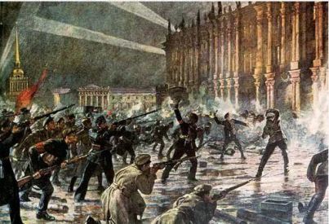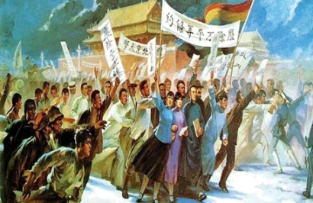
图一 十月革命中革命武装攻占冬宫（绘画） 图二 五四运动（绘画）
任务三阐述历史史事--谱写时代华章】
（3）中国共产党领导中国人民在时代洪流中一路披荆斩棘，不断从胜利走向新的胜利，开创了民族复兴的宏图伟业。请你从下面的史事中任选三例，以“开创时代伟业·谱写时代华章”为题，写一篇150字左右的小短文。
中共一大 开辟井冈山革命根据地 红军三大主力会师
新中国成立 中共十一届三中全会 实现中华民族伟大复兴的中国梦

【答案】（1）《神曲》呼声：人文主义或抨击教会贪婪腐化，表达市民阶层的情感和理想等。影响：促进了人们的思想解放；推动了欧洲思想文化领域的繁荣；为欧洲资本主义的产生和发展奠定了思想文化基础。
《共产党宣言》呼声：无产者联合起来，推翻资产阶级的统治。影响：无产阶级斗争有了科学的理论指导，国际共产主义运动兴起并蓬勃发展。
（2）图一：打破了帝国主义一统天下的局面，开辟了人类历史新纪元，建立了第一个无产阶级专政的国家；退出了第一次世界大战；建立社会主义公有制等。图二：旧民主主义革命走向新民主主义革命的转折点；一场彻底反帝反封建的伟大爱国革命运动；动员社会各界积极参与，具有广泛性；促进了马克思主义同中国工人运动的结合等。
（3）示例：
开创时代伟业·谱写时代华章
中国共产党成立以来，领导中国人民一路披荆斩棘，不断开创宏图伟业。
中共一大召开，标志中国共产党成立，此后领导中国革命开辟出农村包围城市、武装夺取政权的道路，取得新民主主义革命的胜利；新中国的成立，实现了民族独立和人民解放，开辟了中国历史新纪元；十一届三中全会的召开，实行改革开放，从农村到城市、从沿海到内地、从实践到理论，开创了一条独具中国特色的社会主义道路。
中国共产党在每个时代都以自身的智慧开创新的时代伟业，谱写时代华章，也将在实现中华民族伟大复兴的新征程中绘就更加灿烂的时代画卷。
【解析】
【小问1详解】
《神曲》呼声：根据材料“你留在这里吧，因为你受到的惩罚是公正的。因为你的贪婪使世风日下，把好人蹂躏，把恶人提升”“摘编自《神曲》”结合所学“文艺复兴”的知识可得出，文献材料反映的思想发出了的时代呼声是人文主义或抨击教会贪婪腐化，表达市民阶层的情感和理想等。
影响：根据所学“文艺复兴的影响”的知识可得出，《神曲》呼声产生的影响是促进了人们的思想解放；推动了欧洲思想文化领域的繁荣；为欧洲资本主义的产生和发展奠定了思想文化基础。
《共产党宣言》呼声：根据材料“无产者在这个革命中失去的只是锁链。他们获得的将是整个世界。全世界无产者，联合起来”“《共产党宣言》”结合所学“《共产党宣言》发表”的知识可得出，文献材料反映的思想发出了的时代呼声是无产者联合起来，推翻资产阶级的统治。
影响：根据所学“《共产党宣言》发表的影响”的知识可得出，《共产党宣言》呼声产生的影响是无产阶级斗争有了科学的理论指导，国际共产主义运动兴起并蓬勃发展。
【小问2详解】
图一：根据图一“十月革命中革命武装攻占冬宫”结合所学“十月革命的影响”的知识可得出，图一十月革命带来的时代变化是打破了帝国主义一统天下的局面，开辟了人类历史新纪元，建立了第一个无产阶级专政的国家；退出了第一次世界大战；建立社会主义公有制等。
图二：根据图二“五四运动”结合所学“五四运动的影响”的知识可得出，图二五四运动带来的时代变化是旧民主主义革命走向新民主主义革命的转折点；一场彻底反帝反封建的伟大爱国革命运动；动员社会各界积极参与，具有广泛性；促进了马克思主义同中国工人运动的结合等。
【小问3详解】
开放性回答，言之有理即可，以“开创时代伟业·谱写时代华章”为题，根据材料任意选择三个史事，根据主题，运用这三个史事对该主题进行论述，可从中共一大召开，中国共产党成立，对中国革命的影响，新中国成立的影响和十一届三中全会的召开，作出改革开放的伟大决策，对中国特色的社会主义道路建设的影响方面分析作答，注意史论结合，逻辑清晰。最后，简要地对论述加以总结即可。
如：开创时代伟业·谱写时代华章
中国共产党成立以来，领导中国人民一路披荆斩棘，不断开创宏图伟业。中共一大召开，标志中国共产党成立，此后领导中国革命开辟出农村包围城市、武装夺取政权的道路，取得新民主主义革命的胜利；新中国的成立，实现了民族独立和人民解放，开辟了中国历史新纪元；十一届三中全会的召开，实行改革开放，从农村到城市、从沿海到内地、从实践到理论，开创了一条独具中国特色的社会主义道路。中国共产党在每个时代都以自身的智慧开创新的时代伟业，谱写时代华章，也将在实现中华民族伟大复兴的新征程中绘就更加灿烂的时代画卷。

